Детское объединение «Палитра», группа №1

Занятие 04.10

**Тема занятия**: Ваза

**Цель занятия:** Образовательная – формирование  умений и навыков в

Использовании простого карандаша и ластика, учить самостоятельной работе и оценке своего результата; совершенствовать навыки аккуратного и точного рисунка, развития глазомера.

• Развивающая – развитие познавательных интересов, творческого мышления, моторных навыков, самостоятельности

• Воспитательная – воспитание трудовой дисциплины, усидчивости,

аккуратности, художественного вкуса;  заинтересованности в конечном результате.

**Задачи занятия:**

• Применение приобретенных теоретических знаний в практической

деятельности.

• Развитие  моторики пальцев рук.

• Воспитание эстетического вкуса, трудолюбия и усидчивости.

**Оборудование и материалы**:

* Лист бумаги А4
* Простой карандаш и ластик
* Черная гелиевая ручка
* Черный маркер

**Содержание занятия**

**1.Правила безопасности при работе с художественными инструментами.**

1. К работе с кисточкой или простым карандашом можно приступать только с разрешения преподавателя.
2. Перед началом работы надеть спецодежду (фартук, нарукавники и т.п.)
3. Внимательно выслушать объяснение учителя и проследить за показом приемов, которые он использует при реализации поставленной задачи.
4. При работе с кисточкой и карандашом строго запрещается:

Брать их в рот

Засовывать в ухо, нос, глаза себе или соседу

Размахивать ими

Ломать, выщипывать ворсинки из кисточки

Класть в непредназначенное для них место

Рисовать на теле или одежде как своей, так и соседа

Бросаться ими

1. В случае неисправностей у кисточки или карандаша обратиться за помощью к учителю.
2. Во время работы с кисточкой и карандашом стараться сохранять правильную позу и осанку.
3. После работы с карандашом, поместить его в предназначенное место заточенной стороной вверх.
4. После работы с кисточкой, ее вымыть и поставить в предназначенное место ворсинками вверх.
5. Убрав кисточку и карандаш, снять спецодежду и повесить ее на место.
6. После окончания работы тщательно вымыть руки, вытереть насухо.

**2.Простой карандаш, особенности техники**

Контурный рисунок требует работы с линией, ее толщиной, интенсивностью и формой. Для учащихся первого года обучения основной показатель правильной работы с простым карандашом – отсутствие вдавленных участков на листе после удаления линии. Ребенок не должен сильно надавливать на карандаш, движения карандашом должны быть отрывистые и легкие.

**3. Зентангл, особенности техники**

Зентангл — это техника рисования повторяющихся узоров, которые затем складываются в абстрактное изображение. Это один из видов арт-терапии. Узоры, из которых образуется картинка, называются танглами.

**4.Порядок работы**

В начале урока проводятся упражнения на развитие глазомера.

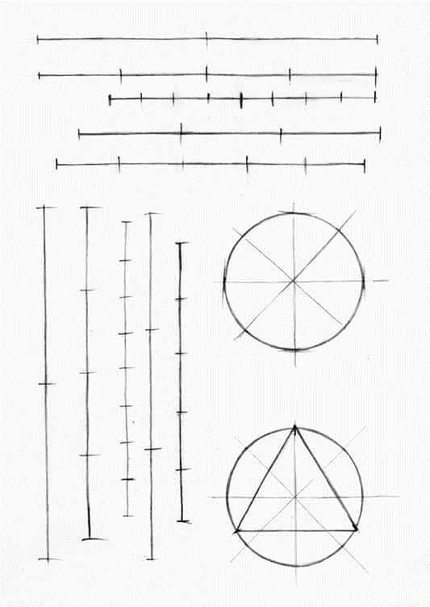

Затем рисуем эскиз вазы (бутылки) простым карандашом на плотной бумаге.

Для вазы необходимо определить ось симметрии (середину) и высоту. Для этого проводим вертикальную линию и отмечаем на ней низ и верх. Затем нужно отметить, в каких точках объект меняет ширину. Таких точек может быть несколько. Все отметки сопровождаются горизонтальными отрезками на необходимую ширину.

По ширине вазы так же ставятся отметки, отмеряются они от осевой линии влево и вправо карандашом на одинаковом расстоянии.

Следующий шаг – соединение отметок и скругление острых моментов.

Далее рисунок нужно обвести маркером и произвольно нанести повторяющиеся узоры разной формы и толщины линий (танглы).

